3,4 latki
Tematyka tygodnia: Słoneczne lato
Data: 15.06.2020
Temat dnia: Letnia pogoda

Dzień dobry. Witamy w kolejnym tygodniu wspólnych zabaw.

Przyjrzyjcie się obrazkom i wymieńcie charakterystyczne cechy lata.
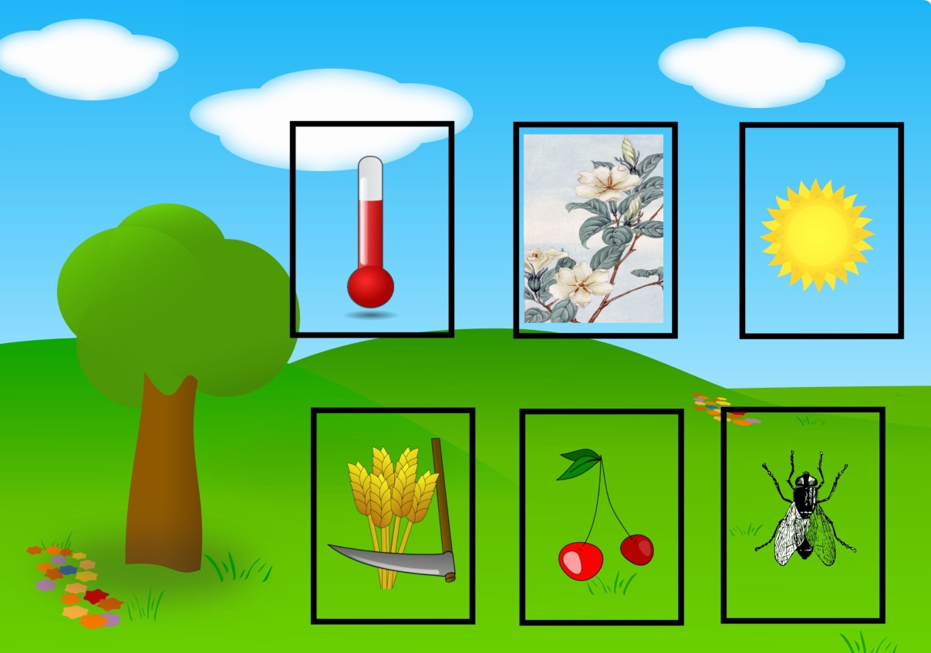

Ponieważ lato kojarzy się wszystkim ze słońcem, posłuchajcie wierszyka:
D. Gellner ,,Słońce”
Słońce ze mną je śniadanie.
Patrzcie!
Złote ma ubranie!
Złotą łyżką w kaszy grzebie
I miód złoty ma na chlebie.
Coś pod złotym nosem śpiewa
I kakao mi podgrzewa.
:

A teraz zapraszamy do zabawy ruchowej z piosenką
https://youtu.be/FZ3pj_ZkldQ

Na zakończenie proponujemy pracę plastyczna przy użyciu farb pt. ,,Słoneczko”
Nasza propozycja:

